4일차 NO…

* while문 오류를 통한 debug 방법 알아보기

(gbs)

* Scope 란 무엇일까?

스코프영역
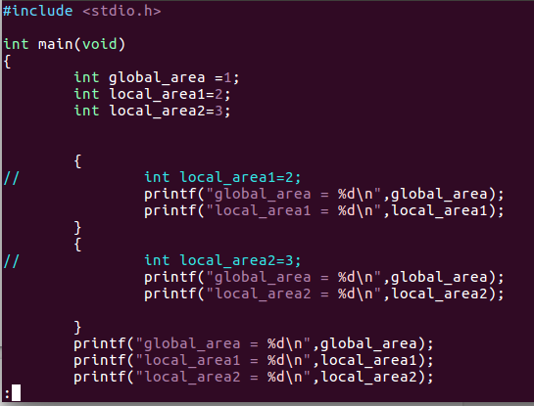

{} ←- 스코프라고 부름.

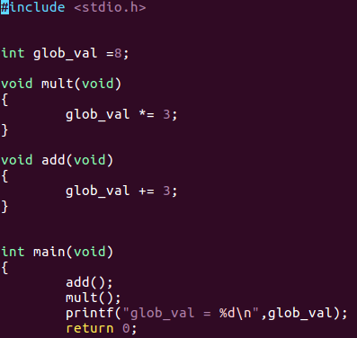

맨위 glob_val = 8; 은 어느 스코프에도 들어 있지 않다. (= 전역변수) 즉, 스택과 무관함 그래서 아무대나 들어갈 수 있다.

* Static 의 역할은?

정적변수: 전역변수와 마찬가지로 data영역에 지연 변수를 stactic으로 선언 했다면, 이 변수를 선언한 함수내에서만 접근 가능함.

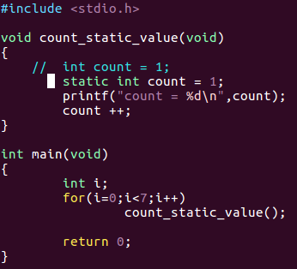

static은 전역변수 즉 끝날때까지 값을 유지 시킴.

Do while 을 왜써야하는가 ??

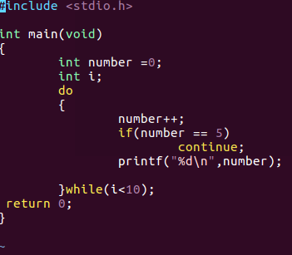

* For loop
238쪽

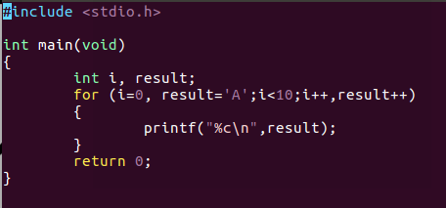

windows 사용자일 경우 주의점
리눅스는 for(int i~~~ ) 안먹힘. 변수선언은 처음부터… c++이아니라 c라

무한루프.
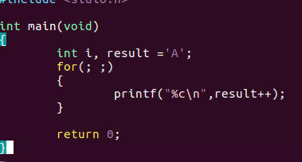

* flag 처리

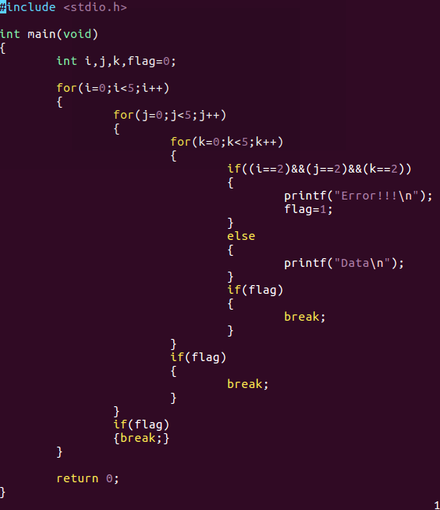

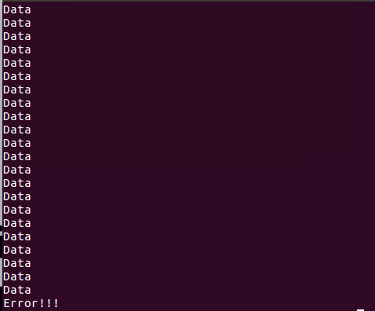

그러나 goto를 사용하면
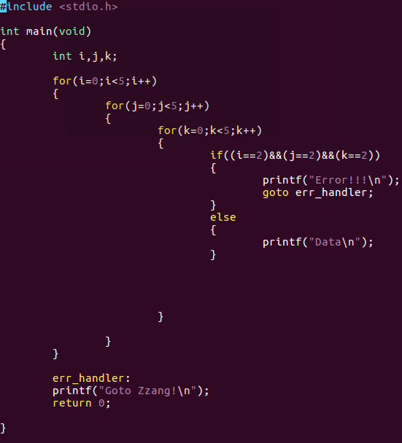

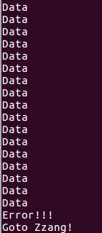

if문과 flag문 사용 안하므로 가속성이 좋다. Goto!!!짱 !!

goto의 이점과 cpu 파이프라인

앞서서 만든 goto 예제는 if와 break를 조합한 버전과 goto로 처리하는 버전을 가지고 있다.

if문은 기본적으로 mov, cmp, jmp로 구성된다.
Gotoss는 jmp 하나로 끝이다.

for문이 여러개 생기면 if, brak 조합의 경우 for 문의 갯수만큼 mov, cmp, jmp 를 해야한다.
문제는 바로 jmp명령이다.

Call 이나 jmp를 cpu instruction (명령어) 레벨에서 분기 명령어라고 하고 이들은 cpu 파이프 라인에 매우 치명적인 손실을 가져다준다.

기본적으로 아주 단순한 cpu의 파이프라인을 설명하자면 아래와 같은 3단계로 구성된다.

1. Fetch - 실행해야할 명령어를 물어옴
2. Decode – 어떤 명령어인지 해석함
3. Excute - 실제 명령어를 실행 시킴

파이프라인이 짧은 것 부터 긴 것이
5단계 ~ 수십 단계로 구성된다 (arm,intel 등등 다양한 프로세서들 모두 마찬가지)

그런데 왜 jmp나 call 등의 분기 명령어가 문제가 될까? 기본적으로 분기 명령어는 파이프라인을 때려부순다.
이 뜻은 가장 단순한 cpu가 실행까지 3 clock을 소요하는데 파이프 라인이 재니ㅣ 르데 업이 또 다시 3clock을 때려야함을 의미한다. 만약 파이프라인의 단계가 수십 단계라면 분기가 여러번 발생하면 파이프라인 단계 x분기 횟수만큼 cpu clock을 낭비하게 된다. 즉 성능 면에서도 goto 가 월등히 압도적이다 .
(jmp 1번에 끝나니까)

* 재귀 함수 호출이란?

사용한 함수를 다시 호출하는 방식, program 구현상 반드시 필요한 경우가 있음. 무조건 좋지는 않지만, 편의가 따름. 성능 등을 잘 고려해서 구현해야함.

문제 1.

#include <stdio.h>
int ski(int day)
{
float sum=0;
int money = 37500;
for(day=1;day<7;day++)
{
if(day<3)
{
return sum = money;
}
else if(3<=day<8)
{
sum = money*0.8;
return final_money= sum+final_money;
}

}
}

int main(void){
char day=0;
float final_money
printf("7일 이용 대금은 %d입니다.\n",final_money)
}

문제 3.

#include <stdio.h>
int dr(int num,int sum){
for(num=1;num<1000;num++)
{
if(num%3==0)
{
sum=sum+num;
}
}
return sum;
}

int main(void){
int num = 1;
int sum = 0;

printf(“%d”,dr(num,sum));
}

문제 4.

#include <stdio.h>
int div(int num,int sum){
for(num=1;num<1000;num++)
{
if((num%4==1) && (num%6=1))
{
sum=sum+num;
}
}
return sum;
}

int main(void){
int num = 1;
int sum = 0;

printf(“ sum=%d”, div(num,sum));

}

문제 5.

#include <stdio.h>

int dr(int data[])
{
int count =0;
int i;
int n= sizeof(data)/sizeof(data[0]); // sizeof(data)= 4byte(int)*6=28 / 4(int)=7
int result=data[0];
for(i=0;i<n-1;i++)
{
if(result<data[i+1])
result = data[i+1];
else
result = result;
}
for(j=0;j<n-1<j++)
{
if(data[j]==result)
return j;
}
}
int main
{
printf("마지막항은 %d 입니다.",dr(data[]= {7,112,28,49,14,70,28}))
}

문제 10.

#include <stdio.h>

int gugudan(char i,char j)
{
return i*j;
}
int main(void)
{
int i,j;
for (i=2;i<=9;i++)
{
for(j=1;j<=9;j++)
{
printf("%d * %d=%d\n",i,j,gugudan(i,j));
}
}
}

